NAGLAVNI SENČNIK
POTREBUJEŠ:
- MEHKA PENA (MOSS GUMA), PAPIRNAT KROŽNIK
ALI NEKOLIKO TRŠI PAPIR
- LUKNJAČ ALI SPENJAČ
- ELASTIKA
- ŠKARJE
- LEPILO
POSTOPEK:
- NA NASLEDNJI STRANI JE OBLIKA NAGLAVNEGA SENČNIKA. NATISNI JO IN IZREŽI. NATO JO S FLOMASTROM OBRIŠI NA MEHKO PENO (MOSS GUMO), LAHKO PA TUDI NA PAPIRNAT KROŽNIK ALI NEKOLIKO TRŠI PAPIR.
- NA OBLIKI SENČNIKA STA OZNAČENI DVE ČRNI PIKI. TAM NAREDIŠ LUKNJO. NAREDIŠ JO LAHKO Z LUKNJAČEM, S ŠKARJAMI … SKOZI LUKNJO NAVEŽEŠ ELASTIKO. NAMESTO LUKENJ LAHKO ELASTIKO NA SENČNIK SPNEŠ S SPENJAČEM.
- SENČNIK LAHKO TUDI OKRASIŠ (BARVNI PAPIR, GUMBI …).
V POMOČ NAJ TI BODO SPODNJE FOTOGRAFIJE.

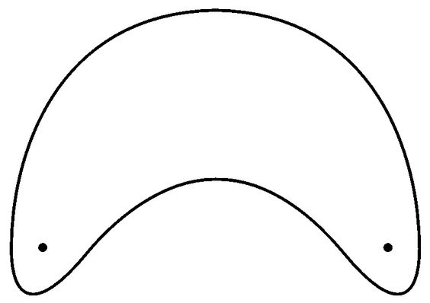

Vir slike: https://www.pinterest.com/pin/573575702515965003/

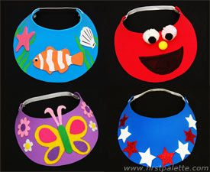

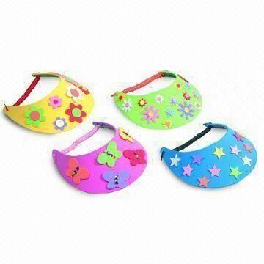
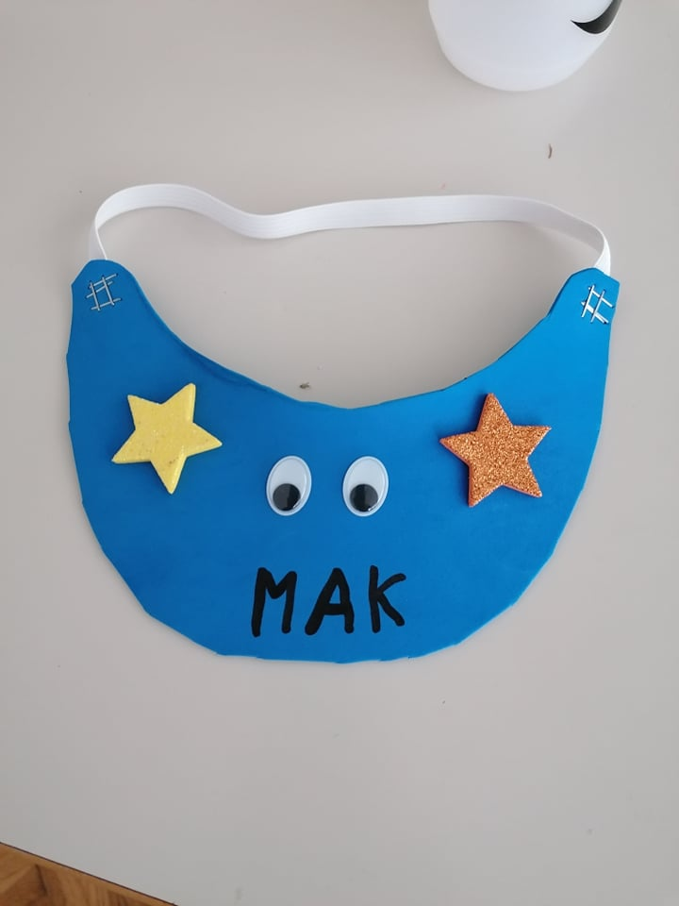
Vir fotografije: https://www.pinterest.com/pin/834503005936330054/
Vir fotografije: lasten vir
Vir fotografije: https://www.firstpalette.com/craft/craft-foam-visor.html

